Automatisches Inhaltsverzeichnis
Das wichtigste Produkt der Überschriften via Formatvorlage ist das automatische Inhaltsverzeichnis.
Ein Inhaltsverzeichnis ist ein exaktes Abbild meiner Dokumentstruktur, es muss exakt mit dem Überschriftentext und mit den Seitenzahlen übereinstimmen. Besser als die Überschriften von Hand abzutippen und die Seitenzahlen nachzulesen und dann hinzuschreiben ist es, Word dies selbst machen zu lassen.
Merke:Computer können richtig gut zählen! Lass Word so viel wie möglich selber zählen, das macht er besser als Du!
Das Vorgehen ist denkbar simpel.
Den Cursor im Text dahin setzen, wo das Inhaltsverzeichnis stehen soll (vorzugsweise weit vorne). Dann: Verweise – Inhaltsverzeichnis
Verweis heißt, dass das Inhaltsverzeichnis nicht statisch existiert, sondern auf die jeweilige Überschrift und Seitenzahlverweist/referiert.
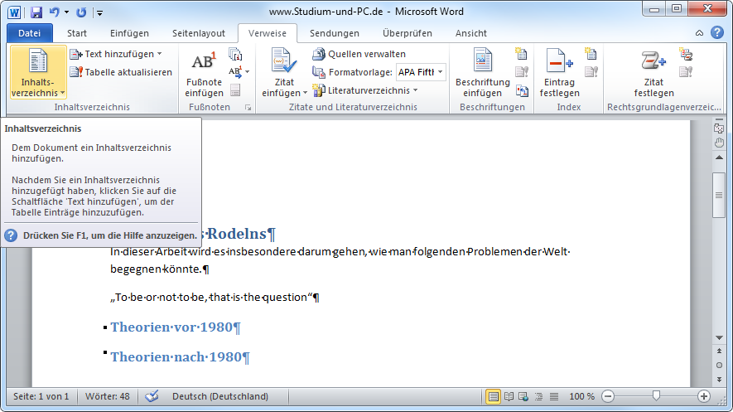Menüleiste – Inhaltsverzeichnis
Wir haben hier zwei automatische und ein manuelles Inhaltsverzeichnis. Das manuelle ist nur dann nötig, wenn man Word nicht zugewiesen hätte, was eine Überschrift ist – da wir das aber getan haben, ist es unnötig.
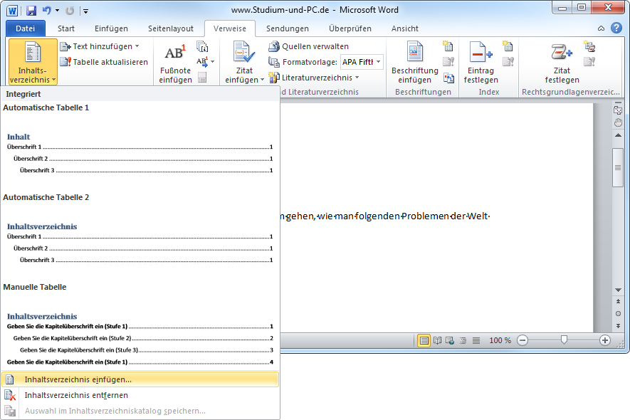Menüleiste – Inhaltsverzeichnis einfügen
Die automatischen unterscheiden sich v.a. in der Überschrift „Inhalt und Inhaltsverzeichnis“ (da legen manche wert darauf)- Ich rate aber von diesen automatischen IV ab, da sie manchmal Probleme bereiten. Besser: Klick auf „Inhaltsverzeichnis einfügen …“
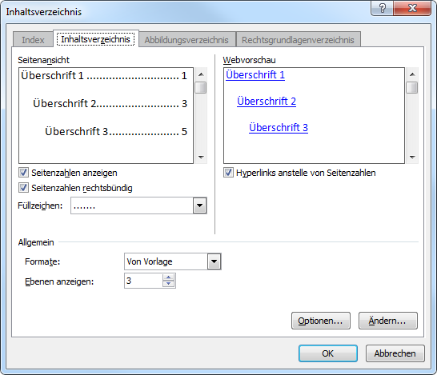Ansicht des Fensters „Inhaltsverzeichnis“
Hier hätte ich nun auch noch die Ebenen definieren können: Verwende ich 5 Überschrifts¬ebenen, kommen meist nur die ersten 3 ins Verzeichnis. Will ich alle dabei haben, kann ich die Ebenenzahl hier erhöhen – oder ggf. erniedrigen.
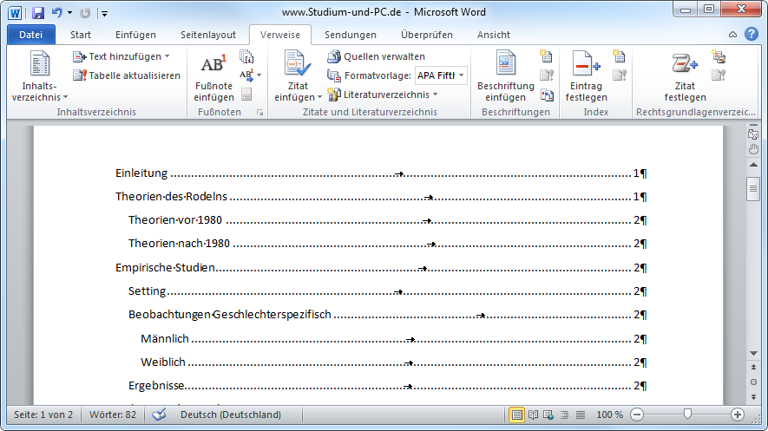Ansicht des eingefügten Inhaltsverzeichnisses
Klicke ich in mein Inhaltsverzeichnis, sehe ich es grau hinterlegt. Graue Hinterlegung in Word bedeutet: Es ist kein Text, es handelt sich um ein sog. FELD. Und Felder bedeuten: Word rechnet selber.
Grau hinterlegt = Feld = Word rechnet selber
Was, wenn mein Inhaltsverzeichnis nicht mehr aktuell ist, weil ich neue Kapitel, mehr Seiten, anderen Überschriftentext habe?
- Ich lösche das Inhaltsverzeichnis und mache ein neues (klingt anstrengend).
- Ich klicke 1mal in das Inhaltsverzeichnis mit der rechten Maustaste und wähle „Felder aktualisieren“.
- Ich setze meinen Cursor ins Inhaltsverzeichnis und drücke F9.
In Fall 2.) und 3.) fragt mich Word dann, ob ich nur die Seitenzahlen aktualisiert haben will (geht schneller) oder das gesamte Verzeichnis (dauert evtl. etwas länger, weil er auch den Text überprüft).
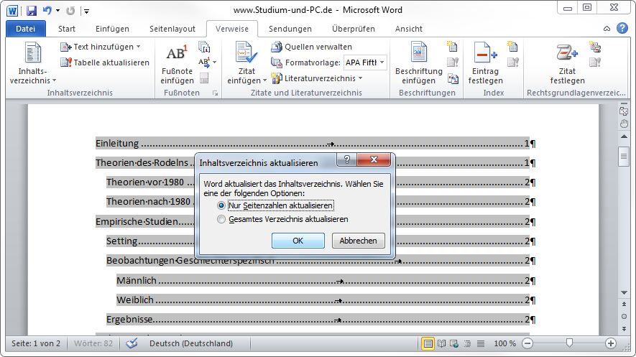Fenster Inhaltsverzeichnis aktualisieren
Tipp: Ich kann das Inhaltsverzeichnis zum schnellen Navigieren im Text verwenden: Bei gedrückter STRG-Taste mit der Maus in das Inhaltsverzeichnis fahren, das lässt den Cursor zur „Hand“ werden. Mit Klick auf eine Überschrift springe ich zu diesem Kapitel.
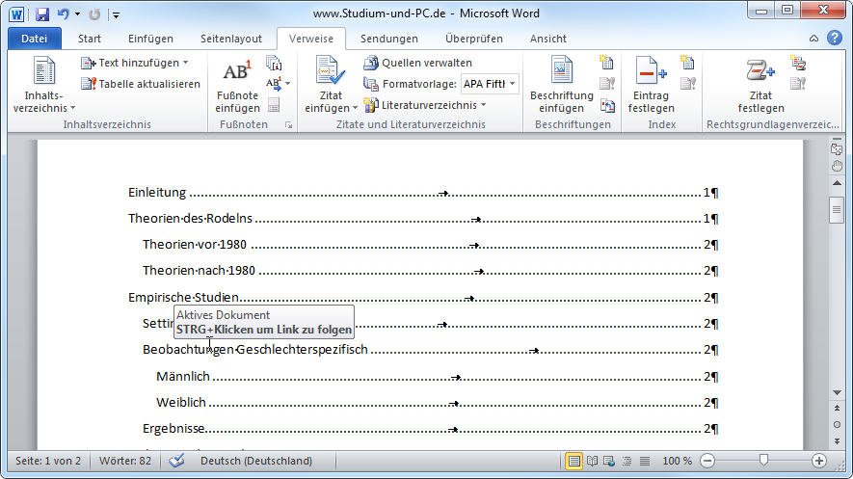Mit gedrückter STRG-Taste und Mausklick zum Kapitel springen

